МИНОБРНАУКИ РОССИИ

Федеральное государственное бюджетное образовательное учреждение высшего образования

НИЖЕГОРОДСКИЙ ГОСУДАРСТВЕННЫЙ ТЕХНИЧЕСКИЙ

УНИВЕРСИТЕТ им. Р.Е.АЛЕКСЕЕВА

Институт радиоэлектроники и информационных технологий

Кафедра «Информатика и системы управления»

ОТЧЕТ

**Лабораторная работа №2**

По дисциплине: «Информатика и компьютерные технологии»

Тема: «Реализация пошаговых блок-схем алгоритмов»»

РУКОВОДИТЕЛЬ:

________________ Дубков И.А.

СТУДЕНТ:

______________ Елфимов Т.В.

Группа 23-ИВТ-2

Работа защищена «___» ____________

Нижний Новгород 2024

Вариант 29

Цель: Построить максимально подробную блок-схему алгоритма решения задачи

Задача: Посчитать число пробелов в тексте

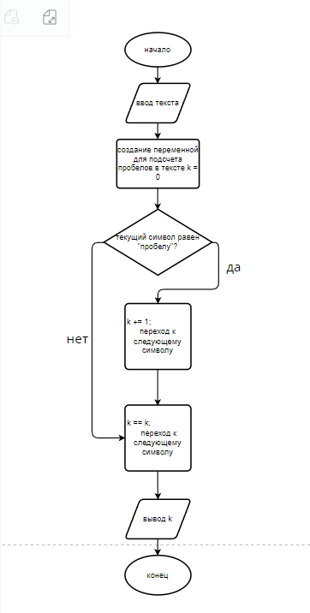

Вывод: в данной лабораторной работе я научился строить максимально подробный алгоритм программы с использованием блок-схемы